Міністерство освіти і науки України

Національний університет «Львівська політехніка»

Кафедра систем штучного інтелекту



**Звіт**

про виконання

**Лабораторних та практичних робіт**

***з дисципліни:*** «Мови та парадигми програмування»

***з розділу***: «Вступ до Розробки: Налаштування та Використання Середовища»

***Виконав:***

студент групи ШІ-12

Яцишин Ігор Васильович

# **Тема роботи:**

Налаштування середовища розробки VS Code; встановлення та налаштування Git/GitHub; налаштування усіх потрібних інструментів для подальшої роботи на лабораторних та практичних заняттях

# **Мета роботи:**

Сконфігурувати і протестувати IDE, налаштувати середовище (інструменти) для подальшої роботи

# **Теоретичні відомості:**

1. Теоретичні відомості з переліком важливих тем:

* Тема №1: Linux Console Commands.
* Тема №2: Git.
* Тема №3: FlowCharts and design activities.
* Тема №4: GitHub.

1. Індивідуальний план опрацювання теорії:

* Тема №1: Linux Console Commands.
  + Джерела Інформації
    - Стаття The Linux Command Handbook – Learn Linux Commands for Beginners<https://www.freecodecamp.org/news/the-linux-commands-handbook/>
    - Стаття MSYS2 Software distribution and building platform for Windows [MSYS2](https://www.msys2.org/)
  + Що опрацьовано:
    - Загально опрацьовано основні Linux команди, та основі яких проводилась подальша конфігурація MSYS2
    - На основі Linux команд сконфігуровано робоче середовище та Environment path

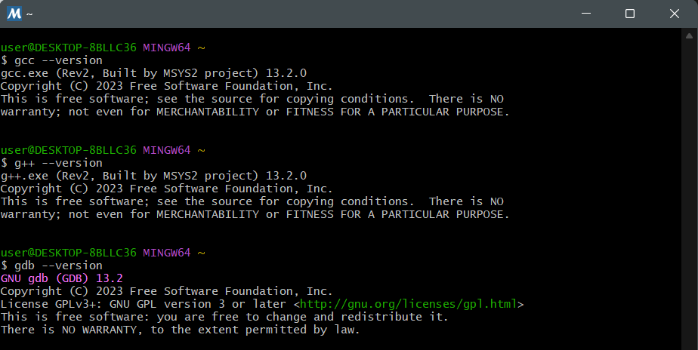

* + Статус: Ознайомлений
  + Початок опрацювання теми: 26.09.2023
  + Звершення опрацювання теми: 29.09.2023
* Тема №2: Git.
  + Джерела Інформації:
    - Відео Git and GitHub for Beginners - Crash Course [Git and GitHub for Beginners - Crash Course](https://www.youtube.com/watch?v=RGOj5yH7evk)
    - Стаття How to Use Git {Beginner's Guide} [How to Use Git {Beginner's Guide} + Getting Started with GitHub](https://phoenixnap.com/kb/how-to-use-git)
  + Що опрацьовано:
    - Опрацьовано набір стандартних команд для роботи з Git
    - Вивчено принцип роботи з Репозиторіями та Бренчами Git та налаштовано git для роботи безпосередньо у терміналі VS Code

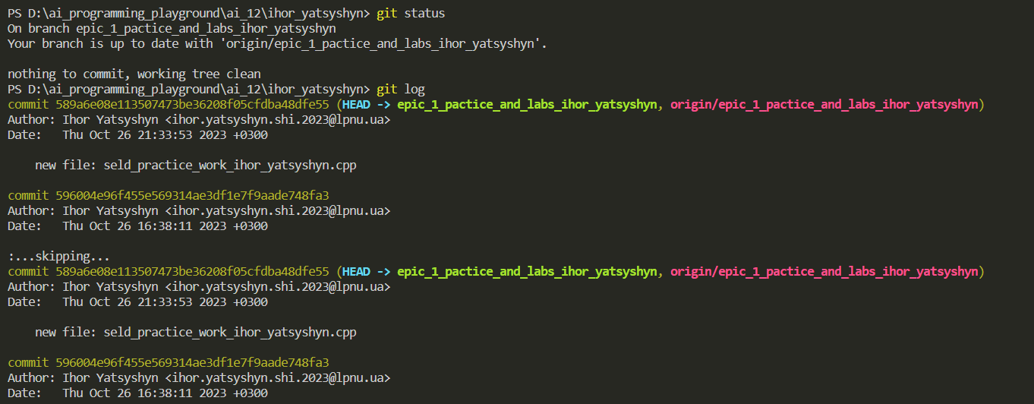

* + Статус: Ознайомлений
  + Початок опрацювання теми: 30.09.2023
  + Звершення опрацювання теми: 03.10.2023
* Тема №3: FlowCharts and design activities.
  + Джерела Інформації:
    - Цикл відео Flowchart Tutorials <https://youtube.com/playlist?list=PLMQ4k-hUWGNl-_4tGH-2Gq-06yZbzl5az&feature=shared>
    - Стаття Flowchart Tutorial (with Symbols, Guide and Examples) [Flowchart Tutorial (with Symbols, Guide and Examples)](https://www.visual-paradigm.com/tutorials/flowchart-tutorial/)
  + Що опрацьовано:
    - Опрацьовано теоретичний матеріал зі створення Flowcharts (елементи, символи) та їх логічної структури

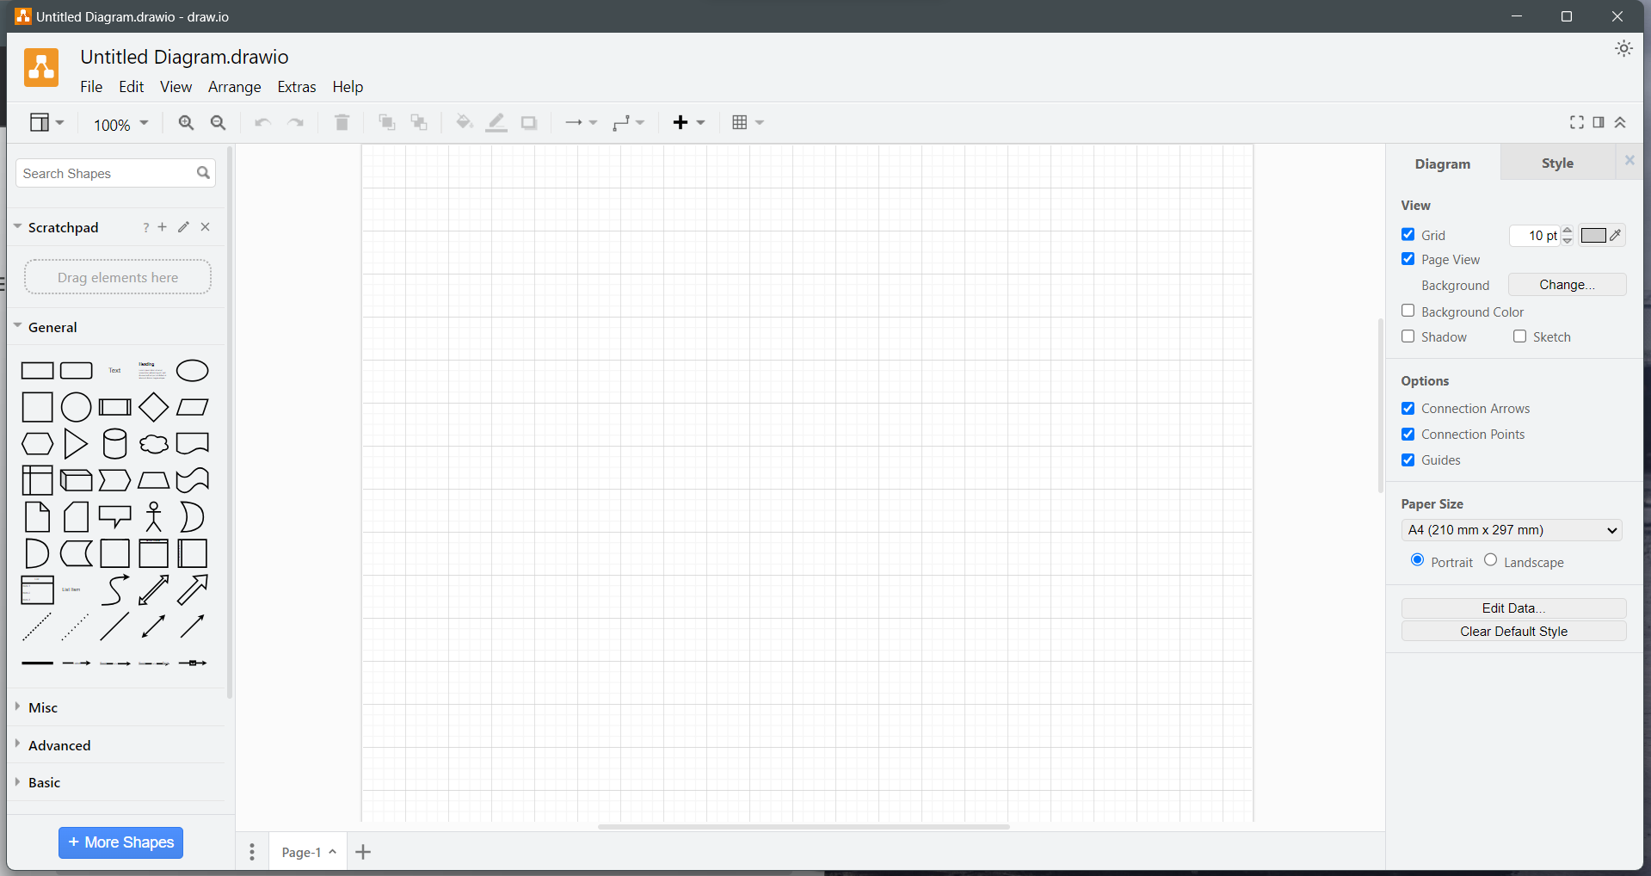

* + Статус: Ознайомлений
  + Початок опрацювання теми: 07.10.2023
  + Звершення опрацювання теми: 07.10.2023
* Тема №4 GitHub.
  + Джерела Інформації:
    - Відео Git and GitHub for Beginners - Crash Course [Git and GitHub for Beginners - Crash Course](https://www.youtube.com/watch?v=RGOj5yH7evk)
    - Стаття What is GitHub And How To Use It? [What is GitHub And How To Use It?](https://www.simplilearn.com/tutorials/git-tutorial/what-is-github)
  + Що опрацьовано:
    - Опрацьовано основні принципи командної роботи в середовищі GitHub

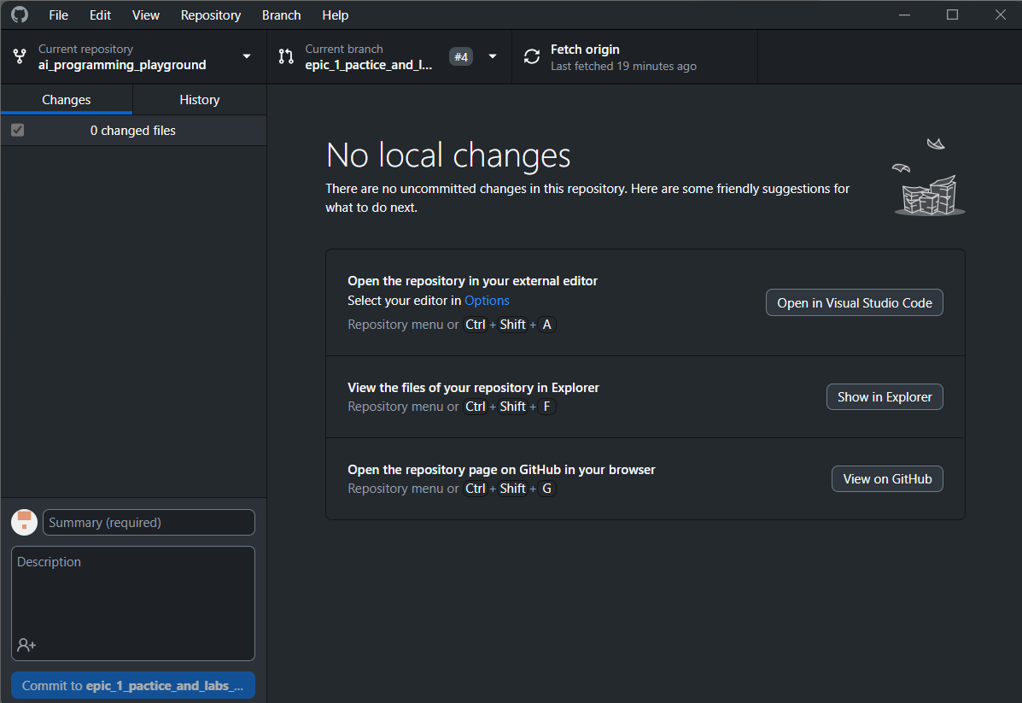

* + Статус: Ознайомлений
  + Початок опрацювання теми: 30.09.2023
  + Звершення опрацювання теми: 03.10.2023

# **Виконання роботи:**

## **1. Опрацювання завдання та вимог до програм та середовища:**

Завдання №1 Practice Epic 1

* Варіант завдання - без варіанту
* Деталі завдання

Створити програму, котра виводить в консоль кінцевий баланс, попередньо отримавши від користувача потрібні дані (ім’я, початкова сума, відсоткова ставка тощо)

Завдання №2 Self Practice Epic 1

* Варіант завдання - без варіанту
* Деталі завдання

[Марічка і печиво | Архів | Алготестер](https://algotester.com/uk/ArchiveProblem/DisplayWithEditor/2)

## **2. Дизайн та планована оцінка часу виконання завдань:**

Програма №1 Practice Epic 1

* Блок-схема

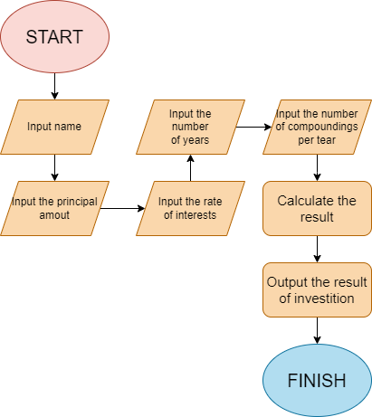

* Планований час на реалізацію: 45 хвилин

Програма №2 Self Practice Epic 1

* Блок-схема

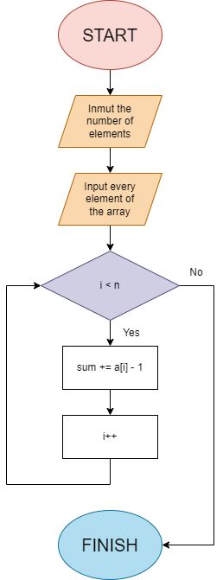

* Планований час на реалізацію: 35 хвилин

## **3. Конфігурація середовища до виконання завдань:**

Додаткова конфігурація середовища не потрібна

## **4. Код програм з посиланням на зовнішні ресурси:**

Завдання №1 Practice Epic 1 + Вставка з кодом з підписами до вставки.

#include <cstdio>

#include <cmath>

*int* main() {

*char*\* name[50];

*double* principal, rate, amount, income;

*int* time, compoundingNum;

printf("Enter your name: ");

scanf("%s", &name);

printf("Enter the principal amount: ");

scanf("%lf", &principal);

printf("Enter the rate of interests (in percentage): ");

scanf("%lf", &rate);

printf("Enter the number of years: ");

scanf("%d", &time);

printf("Enter the number of times interest is compounded per year (e.g., 1 for annually, 4 for quarterly, 12 for monthly): ");

scanf("%d", &compoundingNum);

rate = rate / 100;

amount = principal * pow(1 + (rate / compoundingNum), compoundingNum * time);

income = amount - principal;

printf("Hello, %s! \n", name);

printf("The compound interest for a principal of %.2f at a rate of %.2f%% compounded %d times a year for %d years is: %.2f\n", principal, rate * 100, compoundingNum, time, income);

printf("The total amount after %d years is: %.2lf", time, amount);

return 0;

}

Посилання на файл програми у пул-запиті GitHub

https://github.com/artificial-intelligence-department/ai_programming_playground/pull/17/files#diff-96a77c1e80b294ed4b0ffc421caba3b8b6766ea06dc3bf91d124e4385e6064e5

Завдання №2 Self Practice Epic 1 + Вставка з кодом з підписами до вставки.

#include <iostream>

//код задачі на Algotester - 011

*int* main() {

*long* *long* n, sum;

std::cin >> n;

if(n < 1 || n > 100000){

return 1;

}

*long* *long* a[n];

for(*int* i = 0; i < n; i++){

std::cin >> a[i];

if(a[i] < 0 || a[i] > 10000){

return 1;

}

}

for(*int* i = 0; i < n; i++){

sum += a[i] - 1;

}

std::cout << sum;

return 0;

}

Посилання на файл програми у пул-запиті GitHub

https://github.com/artificial-intelligence-department/ai_programming_playground/pull/17/files#diff-d9e63a335c10fed290de60bb8bbd70e695f0d88330f02691978f3c85edc1ecc2

## **5. Результати виконання завдань, тестування та фактично затрачений час:**

Завдання №1 Practice Epic 1

INPUT:

Enter your name: Ihor

Enter the principal amount: 50000

Enter the rate of interests (in percentage): 5

Enter the number of years: 3

Enter the number of times interest is compounded per year (e.g., 1 for annually, 4 for quarterly, 12 for monthly): 4

OUTPUT:

Hello, Ihor!

The compound interest for a principal of 50000.00 at a rate of 5.00% compounded 4 times a year for 3 years is: 8037.73

The total amount after 3 years is: 58037.73

Час затрачений на виконання завдання: ~ 45 хвилин

Завдання №2 Self Practice Epic 1

INPUT:

4

4 7 47 74

OUTPUT:

128

Час затрачений на виконання завдання: ~ 30 хвилин

# **Висновки:**

Під час практичних та лабораторних занять було налаштовано IDE та Git/GitHub. Набуто практичних навичок з користування GitBush. Експериментальним шляхом отримано досвід налаштування середовища VS Code для роботи з мовою C++. Створено програму простого виводу даних та програму, яка на основі вводу робить певні розрахунки та виводить результат в консоль